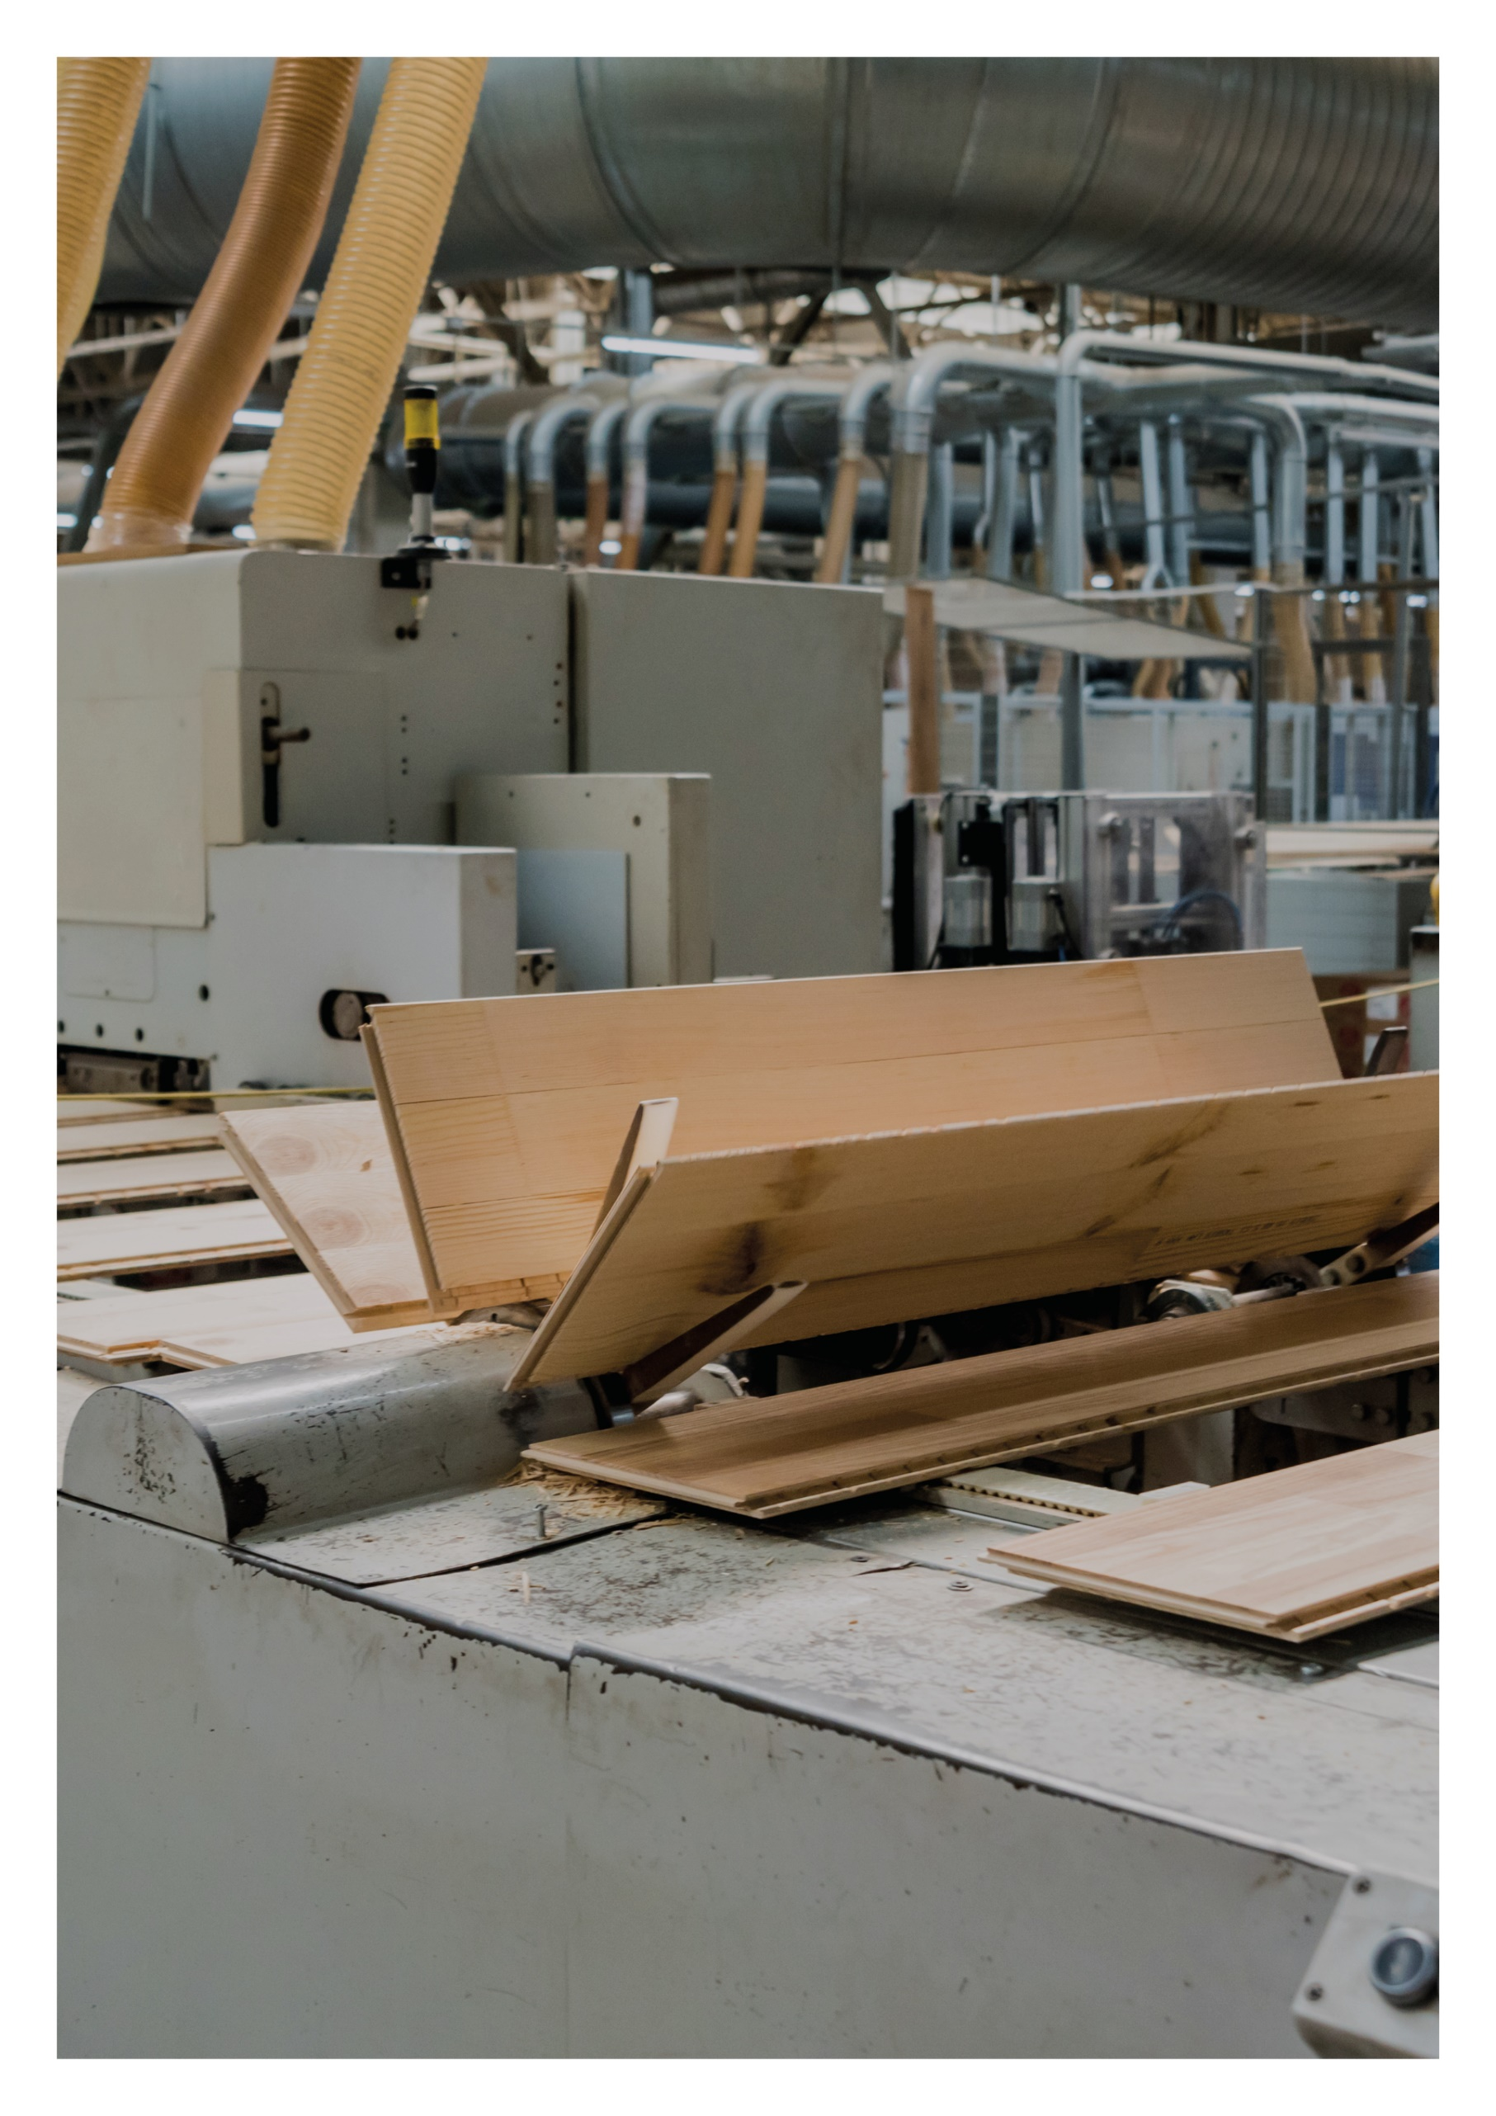

Esimerkkilaskelma

**Tappivaarnaristikon sauvojen teräslevyliitos**

**(murto- ja onnettomuusrajatila)**

**21.09.2021**

Sisällys

1 LÄHTÖTIEDOT 3

2 KUORMAT 3

3 MATERIAALI 4

4 MITOITUS MURTORAJATILASSA 5

4.1 TAPPIVAARNAN KAPASITEETTI 5

4.1.1 LASKETAAN PUU-TERÄS-PUU LIITTIMEN KAPASITEETTI 5

4.1.2 LASKETAAN TERÄS-PUU-TERÄS LIITTIMEN KAPASITEETTI 6

4.2 LIITIMIEN MÄÄRÄT 8

4.3 VEDETYN SAUVAN D1 KESTÄVYYS 8

4.4 LOHKEAMISMURTO (LÄPILOHKEAMINEN) 8

4.5 TERÄSLEVYN KESTÄVYYS (DIAGONAALI D1) 9

4.5.1 TERÄSLEVYN VETOKESTÄVYYS 9

4.5.2 TERÄSLEVYN LEIKKAUSKESTÄVYYS 10

4.5.3 TERÄSLEVYN REUNAPURISTUSKESTÄVYYS 10

5 MITOITUS ONNETTOMUUSRAJATILASSA (PALO R60, TÄYSIN SUOJATTU) 12

5.1 PUUTAPPIEN PITUUS 12

5.2 TAPPIVAARNOJEN KAPASITEETTI 12

5.3 SAUVAN D1 VETOKESTÄVYYS 13

# LÄHTÖTIEDOT

Rakennuspaikka: Helsinki

Rakenne: Liimapuuristikko R60 liitos

Seuraamusluokka: CC2

Normit: Puurakenteet: RIL 205-1-2017, RIL 205-2-2019, SFS EN 1995-1-1, SFS EN 1995-1-2

Teräsrakenteet: SFS-EN 1993-1-1, SFS EN 1993-1-8

Kuormat: RIL 201-1-2017, SFS EN 1990, SFS EN 1991-1-1, SFS EN 1991-1-3 ja SFS EN 1991-1-4



# KUORMAT

MURTORAJATILA:

**Kuormitustapaus 1:** omapaino 100 % + lumi 100 %

N1,d = 191,0 kN (veto)

N2,d = 156,0 kN (puristus)

Kyseisistä sauvavoimista murtorajatilassa on 80 % lumen aiheuttamaa ja 20 % omapainoa.

Alapaarteen tappivaarnoille kohdistuu levyn kautta sauvavoimien resultantti Fd = 234 kN, jonka kulma syiden nähden on 1,09°

ONNETTUMUUSRAJATILA (PALO 60 MIN):

**Kuormitustapaus 2:** omapaino 100 % + lumi 50 % (1 = 0,5)

N1,fi = 84,6 kN (veto)

N2,fi = 69,1 kN (puristus)

Alapaarteen tappivaarnoille kohdistuu levyn kautta sauvavoimien resultantti:

Fx = N1 x cos (40,23°) + N2 x cos (55,54°) = 103,7 kN

Fy = N1 x sin (40,23°) - N2 x sin (55,54°) = -2,3 kN

* F = 103,7 kN ja kulma syiden nähden 1,3°

# MATERIAALI

**Liimapuupalkki GL30h 275x405, 275x225**



* taivutuslujuuden ja vetolujuuden ominaisarvon korotuskerroin:
  + 275x405 => kh = 1,04
  + 275x225 => kh = 1,10

=> käytetään pienempää arvoa (yksinkertaistetaan laskua) eli kh = 1,04

**Aikaluokka: Keskipitkä**

**Käyttöluokka: 1**

* kmod = 0,8

**Lujuus- ja jäykkyysominaisuudet**

M = 1,25

vetokestävyyden ominaisarvo ft,0,k = 24,0 N/mm²

puristuskestävyyden ominaisarvo fc,0,k = 30,0 N/mm²

* vetokestävyyden mitoitusarvo ft,0,d = kh x kmod / M x ft,0,k

=> 1,04 x 0,8 / 1,25 x 24,0 N/mm² = 16,0 N/mm²

* puristuskestävyyden mitoitusarvo fc,0,d = kmod / M fc,0,k

=> 0,8 / 1,25 x 30,0 N/mm² = 19,2 N/mm²

**Teräslevyt, t = 8 mm (S355) ja tappivaarnat D = 12 mm (S355)**

# MITOITUS MURTORAJATILASSA

## TAPPIVAARNAN KAPASITEETTI



Tappivaarnan tehollinen mitta 191 mm – viisteet (2 x 0,15 x d) ~187 mm

Valitaan teräslevyn (t = 8 mm) hahloksi 10 mm, keskipuuksi 71 mm, jolloin reuna puiksi jää:

(187 mm -2 x 10 mm - 71 mm) / 2 = 48 mm

Ehto (RIL 205 mitoitus):

reunapuut: t1 = t2 = 48 mm > 4 x d = 48 mm => ok

keskipuu: ts = 71 mm > 5 x d = 60 mm => ok

## LASKETAAN PUU-TERÄS-PUU LIITTIMEN KAPASITEETTI

Lasketaan aluksi kerroin k90:



Lasketaan liimapuun reunapuristuslujuus:



Lasketaan reunapuristuslujuus kulmassa  syyn suuntaan nähden. **Voiman ja syyn välinen kulma,  = 0°**.



Lasketaan tappivaarnan myötömomentti, My, fu,k = 510 N/mm² on vaarnan vetomurtolujuus



Lasketaan yhden leikkeen leikkauskestävyys:





Lasketaan tappivaarnan yhden leikkeen kapasiteetti:





## LASKETAAN TERÄS-PUU-TERÄS LIITTIMEN KAPASITEETTI

Lasketaan aluksi kerroin k90:



Lasketaan liimapuun reunapuristuslujuus:



Lasketaan reunapuristuslujuus kulmassa  syyn suuntaan nähden. **Voiman ja syyn välinen kulma,  = 0°**.



Lasketaan tappivaarnan myötömomentti, My, fu,k = 510 N/mm² on vaarnan vetomurtolujuus



Lasketaan yhden leikkeen leikkauskestävyys:



Lasketaan tappivaarnan yhden leikkeen kapasiteetti:





Koska teräslevyn paksuus 0,5d < tt < d => joudutaan interpoloimaan edellisen kaavan kaksi viimeistä arvoa:





Yhden leikkeen kapasiteetiksi tulee min (13,180 ; 13,218) => Rk = 13,2 kN/leike

Lasketaan yhden liittimen kapasiteetti murtorajatilassa ( = 1,3 ja kmod = 0,8). Lisäksi pitää huomioida sekä tappivaarnojen kapasiteetin alennus 0,8 (pultin kaavat).



Vastaavasti lasketaan alapaarteen voiman ja syynväliselle kulmalle 1,3° => 26,0 kN / liitin

**HUOM!** Kannan ja kierteen yhteistoimintaa ei saa laskea kuin vinoruuviliitoksissa

## LIITIMIEN MÄÄRÄT

Sauva D1 (Vedetty sauva):



Sauva D2 (puristettu): 156,0 kN / 26,0 kN = 6,0 kpl => valitaan 10 kpl (60 %)

alapaarre AP (vedetty): 234,7 kN / 26,0 kN = 9,1 kpl => valitaan 10 kpl (91 %)

## VEDETYN SAUVAN D1 KESTÄVYYS

Tarkastellaan malliksi vedetyn sauvan kestävyys. Lasketaan tehollinen poikkileikkaus (yksinkertaistus: 3 tappivaarnaa päällekkäin):

Aef = (korkeus – päällekkäisten tappien määrä) x (leveys – teräslevyt)

Aef = (225 mm – 3 x 12 mm) x (275 mm – 2 x 10 mm) = 48 195 mm²

Lasketaan diagonaalin D1 vetokestävyys:



## LOHKEAMISMURTO (LÄPILOHKEAMINEN)

Tarkastetaan diagonaalin D1 lohkeamismurto vedolle (valitaan liitinväliksi a1 = 100 mm ja a2 = 40 mm. Tämän lisäksi vähennetään tappivaarnan tunkeumasta hahlojen leveys eli 187 mm – 2 x 10 mm = 167 mm):





Läpilohkeamiskestävyys laskettu konservatiivisesti vähentämällä reunalamellien paksuudesta tappien upotussyvyys.

Reunalamellissa voi tapahtua upotettujen tappivaarnojen vuoksi palalohkeaminen – tarkistetaan lohkeamismurtuminen, jossa keskilamellissa tapahtuu läpilohkeaminen ja reunalamelleissa pala-lohkeaminen.

Keskilamellin läpilohkeamiskestävyys: *F*bt,k = 71 / 167 x 336,7 = 143,1 kN

Reunalamellien tehollinen paksuus:



Reunalamellin palalohkeamiskestävyys:



Vedetyn liitoksen lohkeamiskestävyys: *F*R,k = *F*bt,k + 2 x *F*ps,k = 368,9 kN

Mitoituskestävyys: FR,d = 0,8 / 1,25 x 368,9 kN = 236,1 kN > 191,0 kN (81 %)

## TERÄSLEVYN KESTÄVYYS (DIAGONAALI D1)



## TERÄSLEVYN VETOKESTÄVYYS

Lasketaan, että myötääkö ehjästä poikkileikkauksesta (ehjän levyn kohdalta) ennen kuin murtuu tehollisesta poikkileikkauksesta (tappivaarnojen kohdalta).

* Reikien kohta tarkistetaan vetomurtolujuudella (jonka kehittyminen tietysti edellyttää paikallista myötäämistä).
* Myötölujuudella tarkistetaan ehjä poikkileikkaus => liitoksen venyminen kuminauhaksi.
* Reikien kohdalla tapahtuva paikallinen myötääminen sallitaan, koska ei vielä aiheuta haitallisen suurta venymää MRT:ssä.

Oletetaan tässä 3 kpl tappivaarnoja päällekkäin:

teräslevyn korkeus, h = 130 mm

teräslevyn leveys, b = 8 mm

teräslevyn (ehjän) poikkileikkaus, A = h x b =1 040 mm²

teräslevyn tehollinen korkeus, heff = h – 3 x 8 mm = 106 mm

teräslevyn tehollinen poikkileikkaus, Aeff = heff x b = 848 mm²

Teräslevyn murtolujuus, fu = 510 N/mm² (M2 = 1,25)

Teräslevyn myötölujuus, fy = 355 N/mm² (M0 = 1,00)

Lasketaan ehjän poikkileikkauksen myötö:



Lasketaan tehollisen poikkileikkauksen murto:



Koska Npl,Rd > Nu,Rd, levyt murtuu tehollisesta poikkileikkauksesta ennen kuin myötää ehjästä. Mitään ongelmaa ei ole, koska sauvan vetovoima on 191,0 kN ja teräslevyjen kapasiteetti yhteensä on 622,8 kN (31 %).

## TERÄSLEVYN LEIKKAUSKESTÄVYYS

Tarkistetaan leikkauskestävyys sisäsauvojen vaakavoimaresultantille. Teräslevyn leveys alapaar-teen ylimmän liittimen kohdalla on 370 mm.

Leikkausvoima teräslevyssä:

*V*d = *N*1 x cos(40,23°) + *N*2 x cos(55,54°) = 145,8 kN + 88,3 kN = 234,1 kN

Plastinen leikkauskestävyys:



## TERÄSLEVYN REUNAPURISTUSKESTÄVYYS

Teräslevyn reunapuristuskestävyys lasketaan seuraavalla kaavalla:



k1 on pienin seuraavista arvoista:













Tappivaarnan leikkeen kapasiteetti on paljon pienempi eli OK!

# MITOITUS ONNETTOMUUSRAJATILASSA (PALO R60, TÄYSIN SUOJATTU)

Palomitoituksessa on huomioitava:

* Teräslevyt suojataan rakoon liimatulla puusoirolla, jonka paksuus vähintään 30 mm
* Tappivaarnat suojataan puutulpilla, joiden paksuus määräytyy kaavasta



, jossa

n on hiiltymisnopeus

kflux on kerroin, jolla huomioidaan liittimen kautta lisääntyvä lämpövuo (kflux 1,5)

treg on vaadittu palonkestoaika

td,fi on suojaamattoman liitoksen palonkestoaika (tappivaarna 20 min, kun t1 > 45 mm)

* Liitoksessa pitää olla joka neljäs tappivaarna täsmäpultti
* Jos tappivaarnan reunaetäisyys ei täyty hiiltymisen jälkeen, ei tappivaarnaa voida huomioida laskennassa
* Jos reunapuut palavat liian ohuiksi, niin liitos voidaan mitoittaa teräs-puu-teräs liitoksena (liitoksessa vähintään 2kpl teräslevyjä)

## PUUTAPPIEN PITUUS

Lasketaan puutappien minimi pituus:



Tarkistetaan sauvan leveys:

275 mm – 2 x 42 mm – 191 mm = 0 mm => leveys riittää!

## TAPPIVAARNOJEN KAPASITEETTI

Lasketaan edellä kohdan 4.1 kaavoilla seuraavin muutoksin:

* Materiaalin varmuuskerroin 1,0
* kmod = 1,0
* korotetaan puun reunapuristuslujuutta kfi = 1,15 (liimapuu)
* tarkistetaan reunapuiden paksuus min. 48 mm

Tarkistetaan malliksi diagonaalin D1 poikkileikkauksen mitat, kun liimapuu hiiltyy 0,7 mm/min:

def = n x t + k0 x d0

, jossa

n on hiiltymisnopeus

t on palorasituksen kesto

k0 on tässä tapauksessa 1, koska paloaika yli 20 min

d0 on 7 mm

def =  mm/min x 60 min + 1 x 7 mm = 49 mm



Kuormittamattoman reunan reunaetäisyys on 3d = 36 mm joka ei täyty (23 mm) => laitimmaisia tappivaarnarivejä ei huomioida liitoksen mitoituksessa

Reunapuiden minimi leveys 48 mm ei täyty (43 mm) => liitos palomitoitetaan teräs-puu-teräs – liitoksena (yht. 2-leikettä).

Lasketaan tappivaarnojen kapasiteetit seuraaville voiman ja syynvälisille kulmille (teräs-puu-teräs):

voiman ja syyn välinen kulma 0° => 13,2 kN / leike (alapaarre 1,3° => 13,2 kN / leike)

joten palotilanteessa:



Liitin määrä palotilanteessa diagonaali D1:ssä: 84,6 kN / 21,1 kN / liitin = 4,0 kpl => nyt keskilinjassa 4 kpl, joten ok!

## SAUVAN D1 VETOKESTÄVYYS

Tarkastellaan malliksi vedetyn sauvan kestävyys. Lasketaan tehollinen poikkileikkaus (yksinkertaistus: 3 tappivaarnaa päällekkäin):

Aef = (korkeus – päällekkäisten tappien määrä - hiiltymä) x (leveys – teräslevyt - hiiltymä)

Aef = (225 mm – 3 x 12 mm – 2 x 49 mm) x (275 mm – 2 x 10 mm – 2 x 49 mm) = 14 287 mm²

Lasketaan diagonaalin D1 vetokestävyys:

